縁日祭礼等における出店について

業として飲食物を調理する場合は、食品衛生法に基づく許可が必要となりますが、公共性のある催しにおいて、短期的かつ臨時的に行われる場合は、一部食品の調理が特例として営業の届出をすることによって認められています。なお、公共性のある催しとは国又は地方公共団体が主催又は共催の場合や、催しを主催又は共催する実行委員会の構成員に国又は地方公共団体が含まれる場合等となります。

１ 取扱うことのできる品目
取扱うことのできる品目は、下記の例示品並びに形態及び内容等が類似している食品で、次の要件を満したもののみです。
- 現地で簡易に食品を加熱、調理して飲食させる食品
例：焼きそば、ラーメン、そば、うどん、綿菓子、今川焼、水飴、りんご飴、やきとり、焼いか、タイ焼、お好み焼き、おでん、ドーナッツ、おしるこ(既製品)、豚汁、焼トウモロコシ、クレープ、 コーヒー、甘酒、かき氷(既製品)、ところてん(既製品)等
- 以下のものについては許可施設等で調理・加工されたものの販売のみ認められます。
（いわゆる市販品を仕入れ、販売する。適正な表示があること。）
例：パン類、菓子類、団子、もち、こんにゃく、清涼飲料水、食肉製品（ハム、ソーセージ）、ハードアイスクリーム類、牛乳類、魚介類加工品、農産物加工品等、弁当類（おにぎり、サンドイッチ、のり巻き等）
次の食品の取扱いはできません。
■ ソフトクリーム、ディッシュアップアイスクリーム、生肉、鮮魚介類、刺し身、寿司等
■ もちつき、カレーライス、おにぎり等
■ 冷凍包装魚介類、冷凍・冷蔵包装食肉販売は、特例の許可基準の適用があります。（営業許可については保健福祉事務所にご相談ください。）

２ 取扱う上での要件
××
- 生もの（さしみ、すし等）は取り扱わないこと。


- 原材料の細切等の仕込み行為は会場で行わないこと。
また、仕込みの必要な原材料を使用する場合は、
仕込みは清潔な調理・加工施設でおこなうこと
予め営業許可を受けた施設等で仕込みを行い、必要に応じて
使用（調理）直前まで十分に冷蔵したものを使用すること。

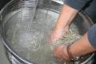
- 会場での製造、加工、調理に大量な水の使用を
水さらしも不可
必要とするものは取扱わないこと。

- ところてん、かき氷等(例示に示されているもの)を除き、
客への提供直前に加熱処理が行えるもの以外は取り扱わないこと。
氷雪製造業施設で製造された氷、食品製造業で製造されたところてんを使用すること。
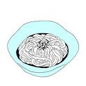

- おしるこの具材は、食品製造業で製造されたおしるこの白玉や餅を提供直前に
ゆでたものを提供すること。

- 薬味などを使用する場合は、製造施設で製造した既製品を使用すること。
３ 施設等の要件
- 施設の天井及び三方の側面は、雨、直射日光を防ぐ機能のある材質で区画すること。
- 必要に応じて、取扱量に応じた性能と容量を有する冷蔵(冷凍)設備を備えること。
- 使用水は、水道水又は飲用適の水であって十分供給できること。
- 排水は、既存の排水施設又は排水タンク等で衛生的に処理すること。
- 飲食時に使用するコップ、皿等は使い捨てとすること。
- 廃棄物(客が使用した食器類を含む。)を衛生的に処理するための蓋の付いた容器を備えること。

三方囲いテントの使用例
①三方囲い

③使用水
④排水

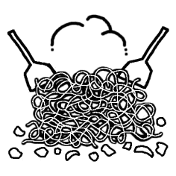
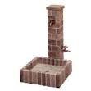
※給水栓が近くにあること
給水栓


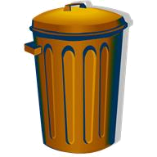
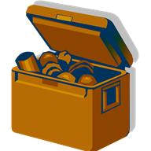

⑤使い捨
ての皿等
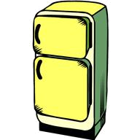
⑥廃棄物
容器
②冷蔵設備(クーラーボックス又は冷蔵庫)

４ 食品取扱いの注意事項
- 焼き鳥・串焼きなどの肉類は、短時間で中心部まで加熱が十分にできる大きさであること。
- 卵を使用した生地を使用する場合も十分な加熱を行うこと。
- 原材料の処理は当日行うこと。
- 調理済みの食品を長時間常温で放置しないこと。
- 持ち帰りをせず、早めに食べるように注意すること。
- 冷蔵等が必要な原材料や下処理した食品は、冷蔵庫等で保管すること。
- 食品を保存する場合は、ふたつきの容器とし、日陰に保存すること。

５ 食品の取扱者
- 下痢・吐き気・嘔吐などの胃腸炎症状のある人は食品の直接取扱いはしないこと。
- 手に傷のある人は直接取扱いを避けるか、必ず手袋をすること。
- 作業前、用便後及び手指が汚染されたときは、手指の洗浄及びアルコールスプレーなどで消毒を行うこと

６ 催物による食中毒事例.
原因食品 | 原因物質 | 発生要因
焼きそば  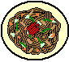 | セレウス菌 | 要冷蔵の麺を常温に放置したことにより、麺の中で細菌が増殖した。
カレー  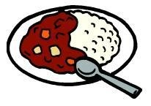 | ウェルシュ菌 | 前日に自宅で大量のカレーを作り、一晩、常温放置したことにより、細菌がカレーの中で増殖し、当日の再加熱も不十分だった。
餅  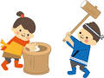 | ノロウイルス | 餅に触れた人の中にノロウイルスの感染者がおり、手洗いが不十分だったため、手指についていたノロウイルスが餅を汚染し食中毒が発生しました。
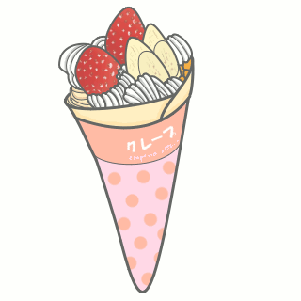  クレープ | 黄色ブドウ球菌 | 自宅で前日からクレープ皮を焼き、一晩、常温放置したことにより、クレープ皮に付着していた細菌が増殖した。また、当日もテント内に冷蔵設備がなく、さらに細菌が増殖した。
バーベキュー  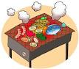 | カンピロバクター | 照明が暗く、肉の焼け具合を確認しにくい状況だったことから、肉を十分加熱せず、細菌が死滅しなかった。
バーベキュー   | 腸管出血性大腸菌O157 | 生焼けの肉を食べた。
かき氷   | ノロウイルス | 7月に行われた幼稚園の行事でノロウイルスによる食中毒の発生。《感染従事者・・手洗不良）

７ 食中毒の原因と予防方法
厚生労働省のホームページ（ホーム > 政策について > 分野別の政策一覧 > 健康・医療 > 食品 > 食中毒）に「２．食中毒の原因と対応」が載っていますので参考にしてください。
http://www.mhlw.go.jp/stf/seisakunitsuite/bunya/kenkou_iryou/shokuhin/syokuchu/index.html
平成27年４月作成
厚木保健福祉事務所大和センター
046-261-2948

